МИНИСТЕРСТВО НАУКИ И ВЫСШЕГО ОБРАЗОВАНИЯ РОССИЙСКОЙ ФЕДЕРАЦИИ

Федеральное государственное бюджетное образовательное учреждение

высшего образования

«Вятский государственный университет»

Факультет автоматики и вычислительной техники

Кафедра ЭВМ

Отчёт

Лабораторная работа № 3 по дисциплине

«Организация памяти ЭВМ»

Выполнил студент группы ИВТб-3301__________/ Колесников Р.К./

Проверил преподаватель_______________________/Мельцов В. Ю./

Киров 2023

1. Задание

Исследовать ОЗУ в режиме произвольного доступа при записи и чтении:

а) Выполнить запись данных во все ячейки ОЗУ в режимах:

- Записи одновременно по порту А и В;

- Раздельной записи по одному из портов А и В.

б) Выполнить сочетание процедур чтения и записи одновременно по портам А и В:

- Порт А чтение, порт В запись;

- Порт А запись, порт В чтение;

- Порт А чтение, порт В чтение;

- Раздельное чтение по порту А или В.

в) Выполнить попытку записи по портам А и В в одну и ту же ячейку и сделать выводы.

На основе ОЗУ организовать стек типа FIFO для очереди команд с возможностью параллельного пополнения очереди команд через каждые 4 считанные из очереди команды:

- Запись 8-и чисел;

- Запись 4-х чисел;

- Запись 4-х чисел с параллельным считыванием из очереди;

- Запись 4-х чисел с параллельным считыванием из очереди;

- Сброс очереди команд (команда БП).

1. Функциональная схема

Управляющие сигналы:

EWRA, EWRB - сигналы разрешения записи по входам D3-D0 RgA/CT;

UA, UB - сигналы задания режима работы счётчика (инкремент/декремент);

STA, STB - сигналы записи в регистры данных портов А и В;

CA, CB - сигналы синхронизации записи/счёта RgA/CT;

~EOA, ~EOB - сигналы разрешения выходов регистров данных портов А и В;

~RA, ~WA, ~EA, ~RB, ~WB, ~EB - интерфейсные сигналы чтения, записи, выбора канала портов А и В соответственно.

Функциональная схема представленная на рисунке 1.

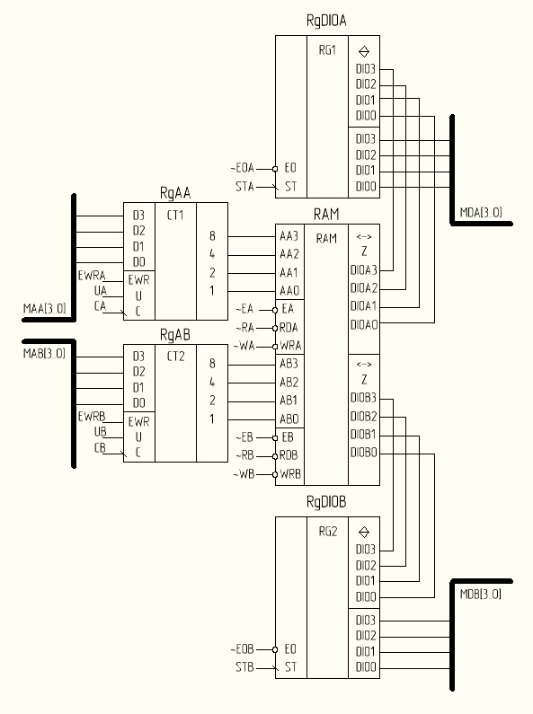

Рисунок 1 - Функциональная схема двухпортового ЗУ.

1. Граф-схема алгоритма

Граф-схема алгоритмов чтения из стека FIFO и записи в стек на основе двухпортового ЗУ представлены на рисунках 2-5.

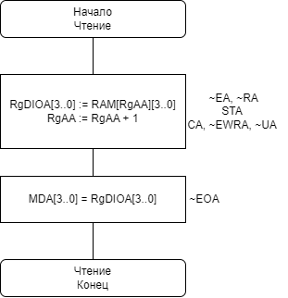

Рисунок 2 - ГСА чтения из стека по порту А

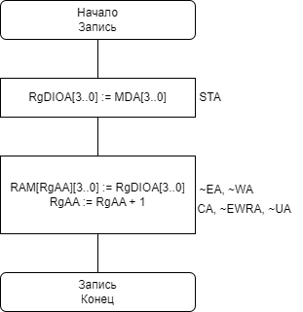

Рисунок 3 - ГСА записи в стек по порту А

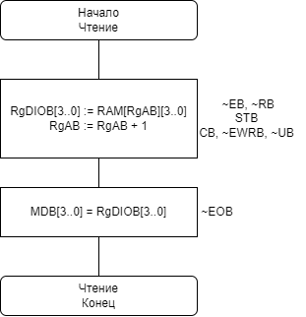

Рисунок 4 - ГСА чтения из стека по порту В

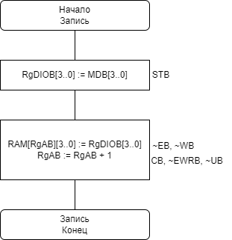

Рисунок 5 - ГСА записи в стек по порту В

1. Текст микропрограммы

Текст микропрограммы представлен на рисунке 6.

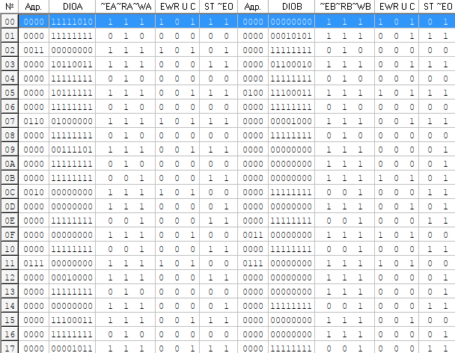

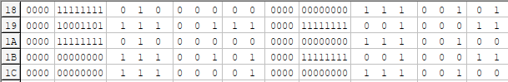

Рисунок 6 - Микропрограмма работы со стеком FIFO на основе двухпортового ЗУ

1. Экранные формы

Экранные формы работы микропрограммы представлены на рисунках 7-13.

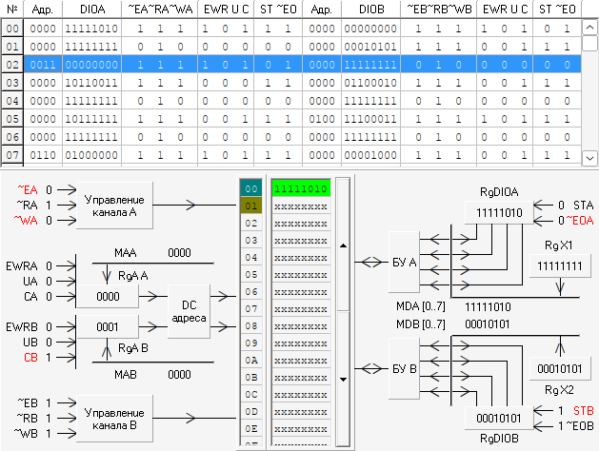

Рисунок 7 - Запись по порту А в стек

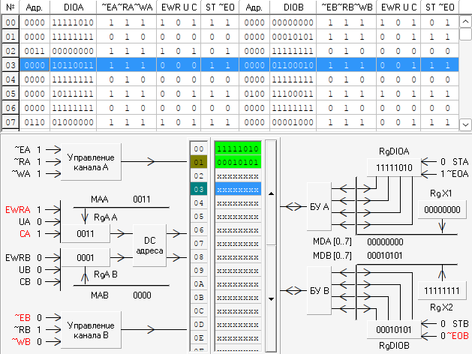

Рисунок 8 - Запись по порту В в стек

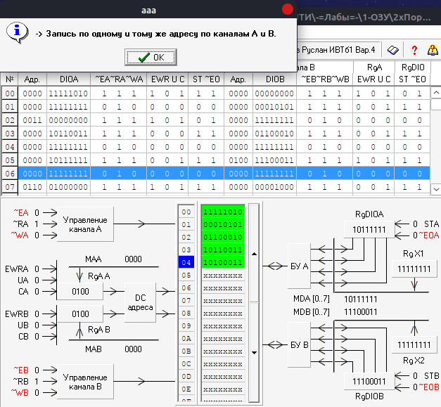

Рисунок 9 - Запись по порту А и В в одну ячейку

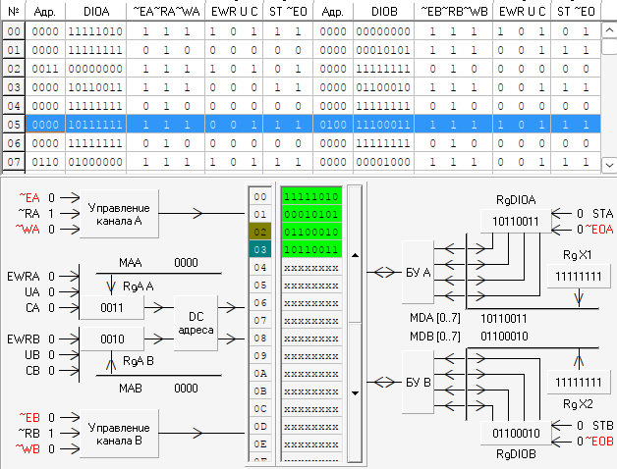

Рисунок 10 - Запись по порту А и В в разные ячейки

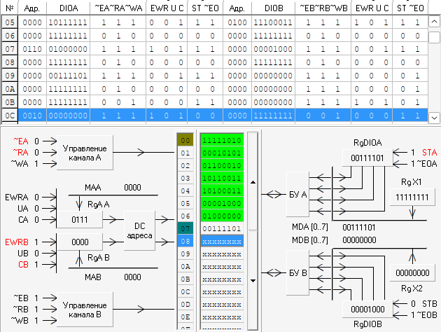

Рисунок 11 - Чтение по порту А

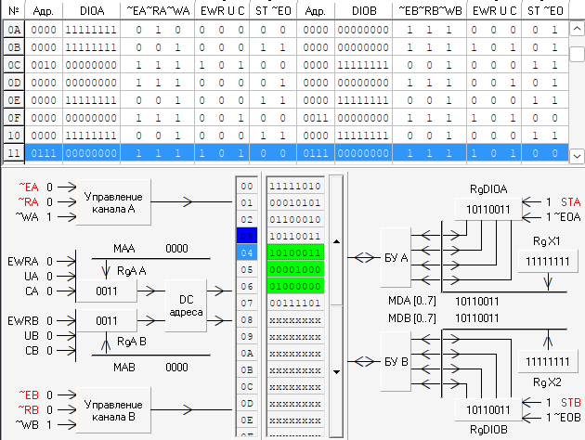

Рисунок 12 - Чтение по портам А и В из одной ячейки

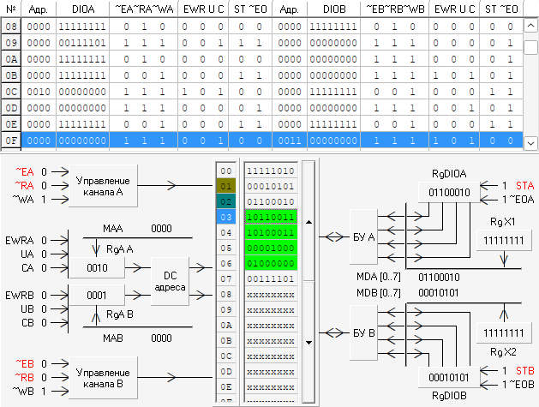

Рисунок 13 - Чтение по портам А и В из разных ячеек

Вывод: в процессе выполнения данной лабораторной работы были изучены основные принципы работа двухпортового запоминающего устройства. Была разработана микропрограмма для работы со стеком FIFO, построенном на основе двухпортового ЗУ, в которую входят подмикропрограммы записи данных в стек, а также считывание данных из стека разными вариациями по портам А и В. Знания, полученные в процессе выполнения данной лабораторной работы, будут полезны в будущем.